报告日期 | 2020-11-5 | 报告人 | 李仕镜
工作内容
本 日  工 作  内 容 | - 参与需求分析并编写需求规格说明文档中部分内容  - 参与数据库的分析与设计  3、初步进行用户信息修改管理操作

- 工作完成情况
  - 参与需求分析并编写需求规格说明文档中部分内容 【按计划进行】
  - 参与数据库的分析与设计 【按计划进行】
  - 完成用户管理操作 【按计划进行】
- 工作中遇到的问题，解决方案或需要的支持
在对数据库进行分析时，需要考虑到的问题很多，经常漏掉考虑一些表和字段，导致画ER图的时候又要进行修改。
部分截图:
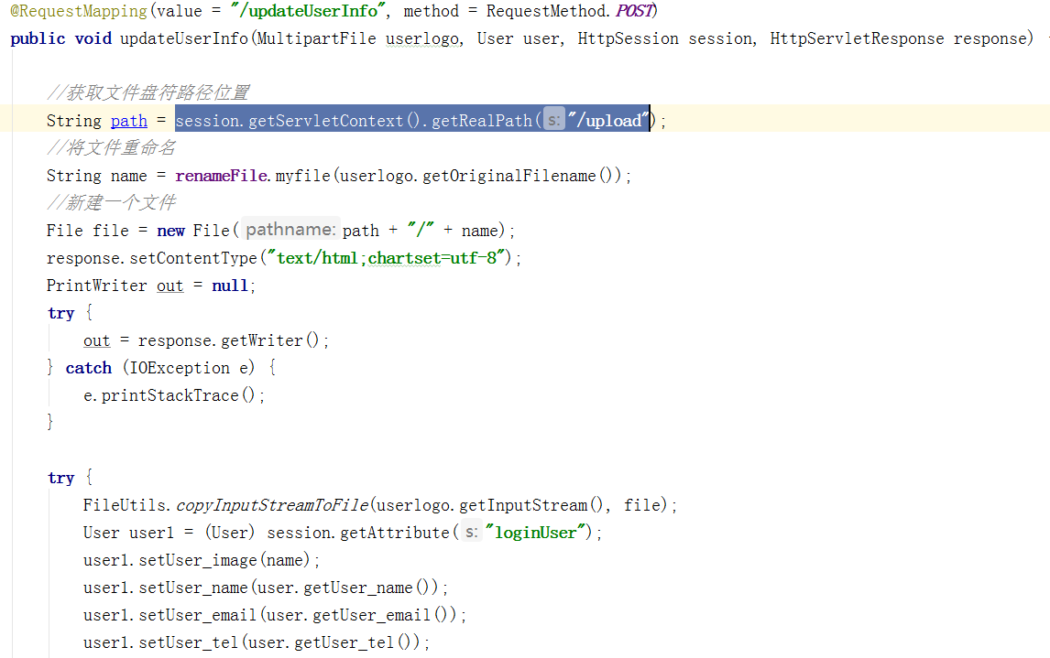
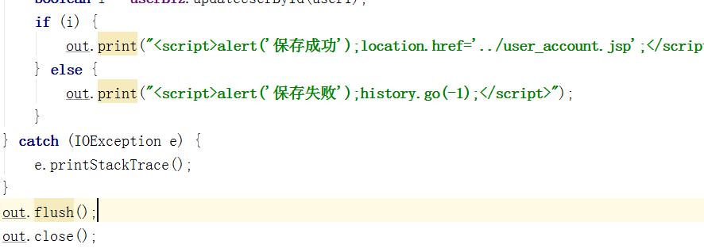
前端显示上传图像的视图函数：

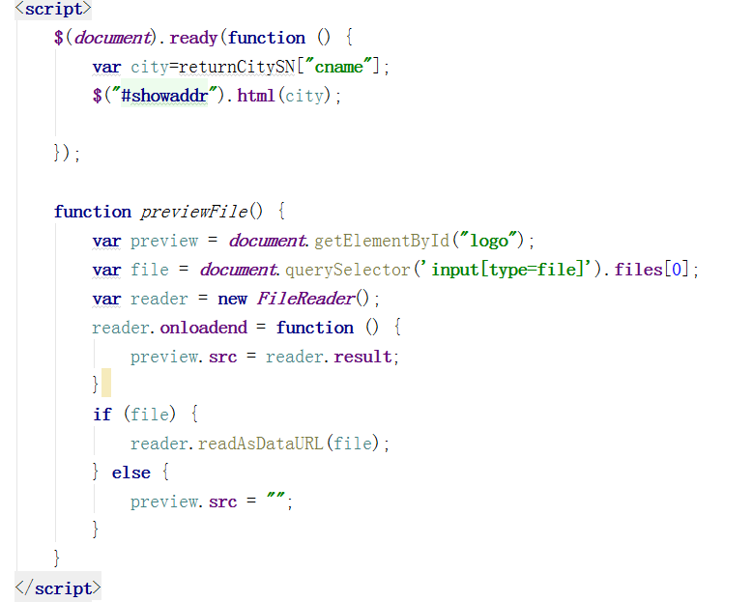
根据用户登录信息进行修改，并且进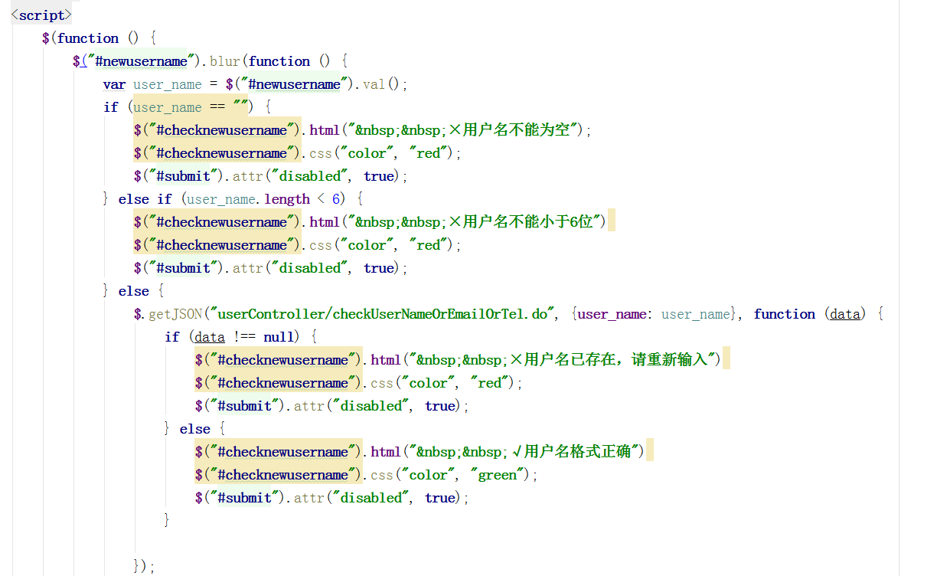

报告日期 | 2020-11-6 | 报告人 | 李仕镜
工作内容
本 日  工 作  内 容 | 编写前端用户信息的校验

- 工作完成情况
  - 编写用户修改的校验 【按计划进行】
- 工作中遇到的问题，解决方案或需要的支持
编写流程中的过程中发现了一些数据库设计中的问题，逻辑不是太清晰，前端页面效果显示不是很理想现在只能将数据写死，没做到动态变化还有数据库进行了修改。
部分截图:

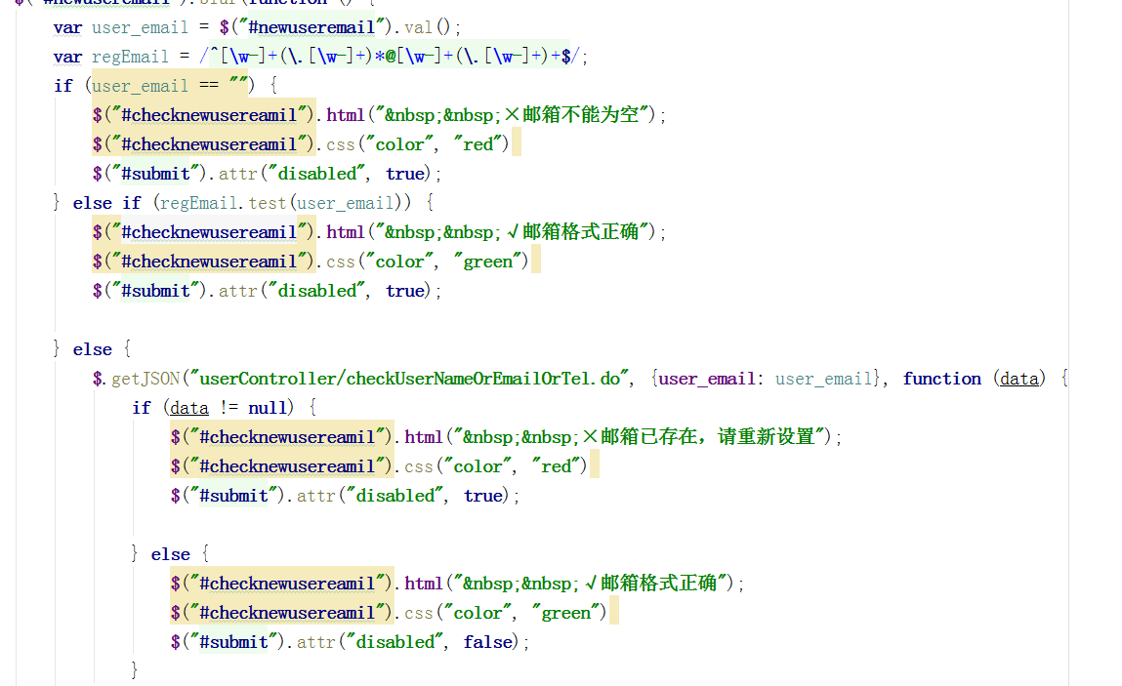
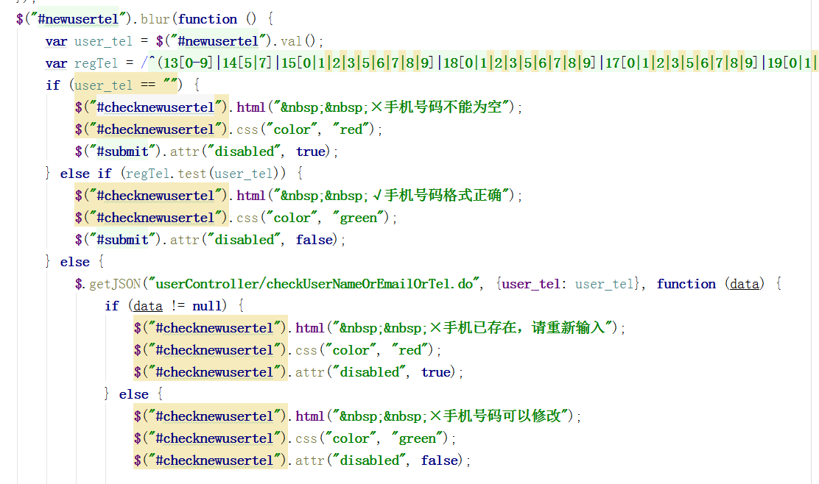
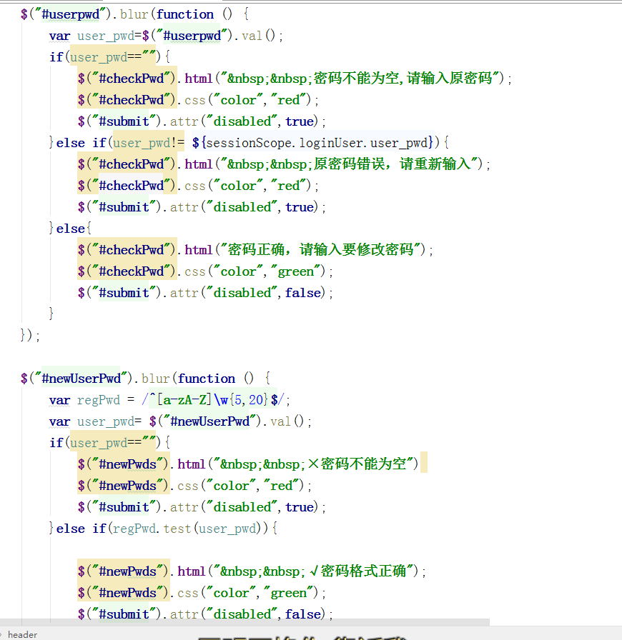
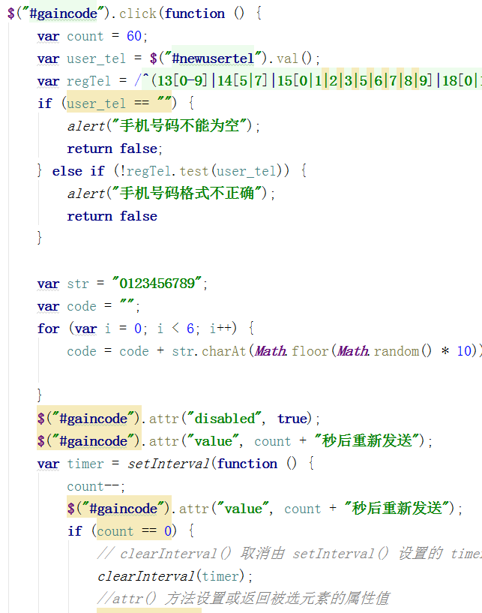
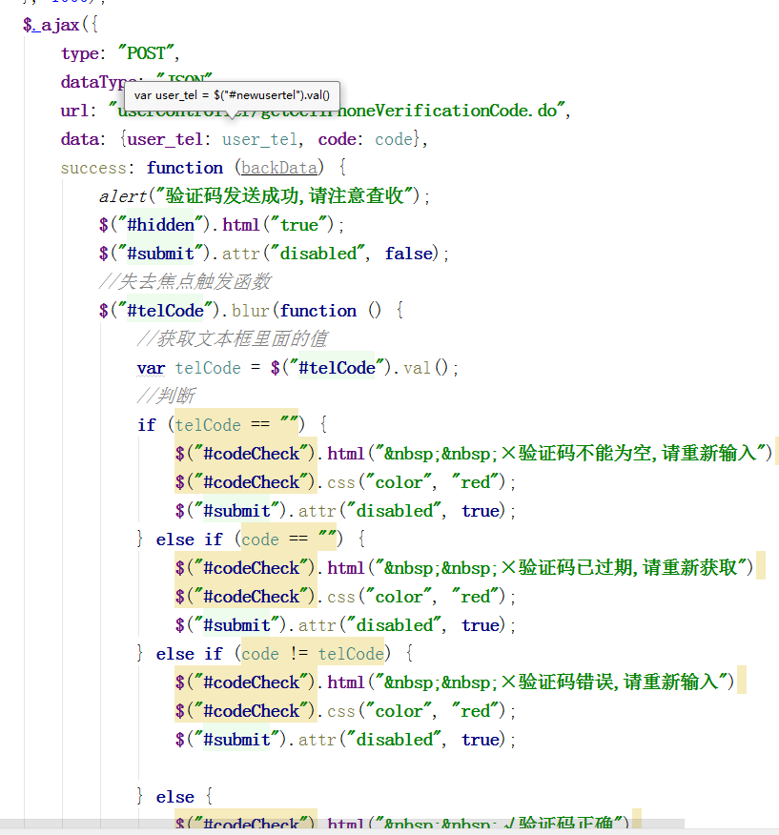

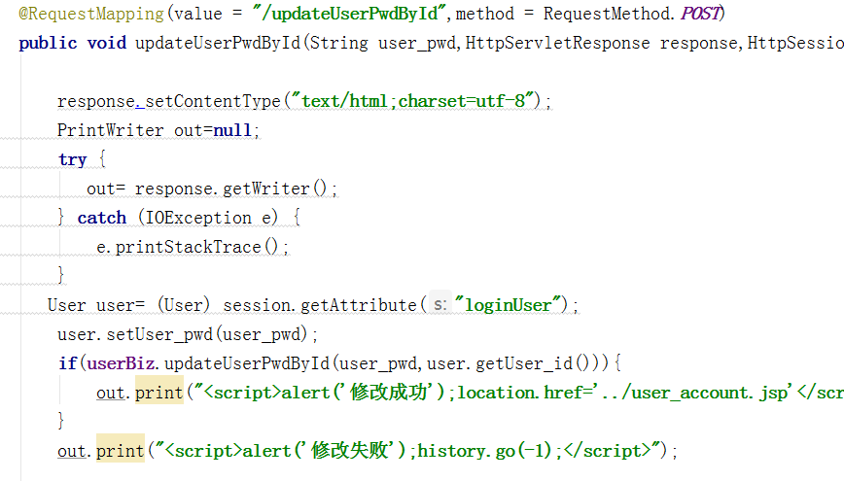

报告日期 | 2020-11-9 | 报告人 | 李仕镜
工作内容
本 日  工 作  内 容 | - 编写用户信息中心的订单状态信息显示

- 工作完成情况
  - 编写对数据库的相关操作的内容。 【按计划进行】
  - 使用ajax实现首页订单信息状态 【按计划进行】

- 工作中遇到的问题，解决方案或需要的支持
使用ajax不熟练，拼接字符串的时候经常出现问题，在对数据库进行操作时，出现了部分小问题。
在使用SVN进行文件和代码的更新与提交时，经常出现冲突。
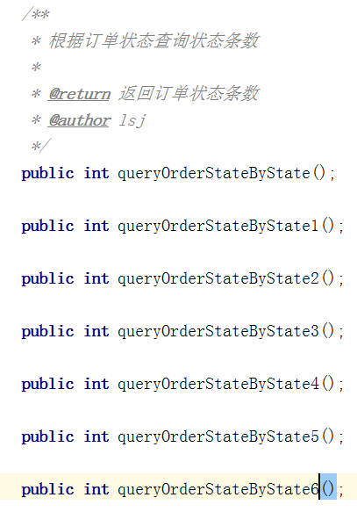
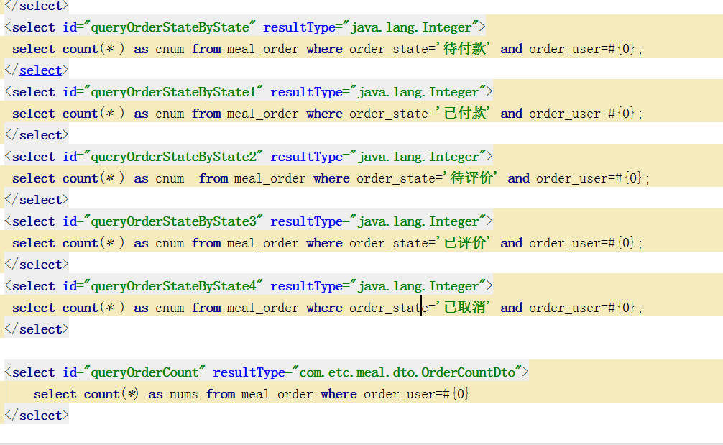
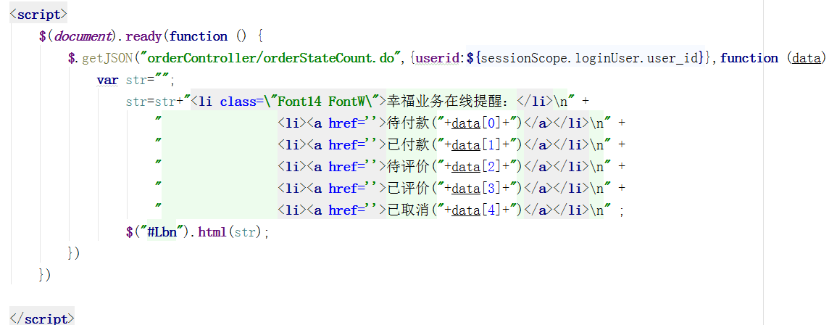

报告日期 | 2020-11-10 | 报告人 | 李仕镜
工作内容
本 日  工 作  内 容 | - 编写用户信息中心的订单状态信息显示

- 工作完成情况
  - 编写对数据库的相关操作的内容。 【按计划进行】
  - 使用ajax实现首页订单信息状态 【按计划进行】

- 工作中遇到的问题，解决方案或需要的支持
使用ajax不熟练，拼接字符串的时候经常出现问题，在对数据库进行操作时，出现了部分小问题。前端问题有有部分忘记，请问组员俊斌帮忙解决
在使用SVN进行文件和代码的更新与提交时，经常出现冲突。
部分截图:
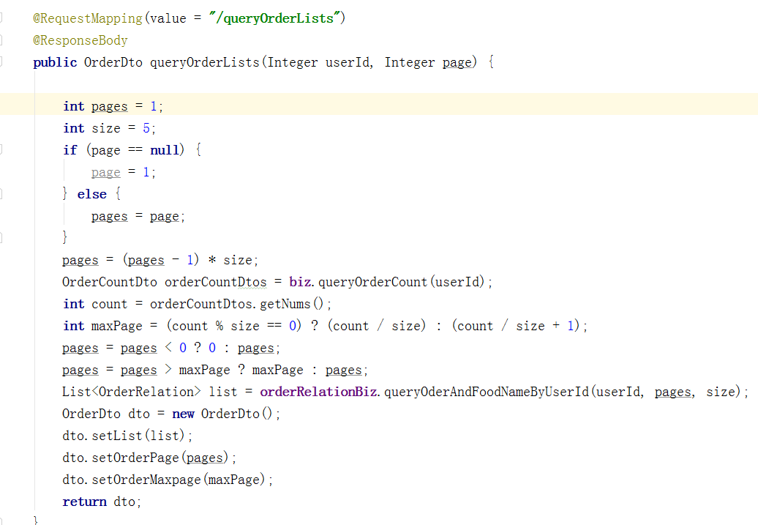

报告日期 | 2020-11-11 | 报告人 | 李仕镜
工作内容
本 日  工 作  内 容 | - 编写我的订单显示用户订单实时状态

- 工作完成情况
  - 编写对数据库的相关操作的内容。 【按计划进行】
  - 使用ajax实现首页订单信息状态 【按计划进行】

- 工作中遇到的问题，解决方案或需要的支持
使用ajax不熟练，拼接字符串的时候经常出现问题，在对数据库进行操作时，出现了部分小问题。
在使用SVN进行文件和代码的更新与提交时，经常出现冲突。
部分截图:

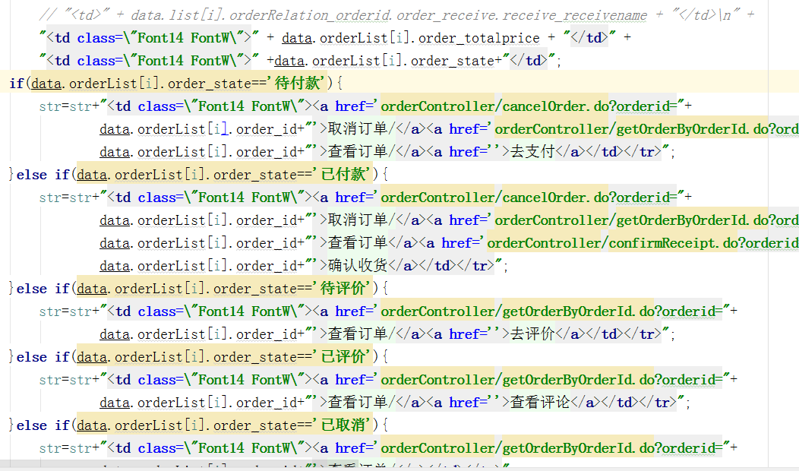

报告日期 | 2020-11-12 | 报告人 | 李仕镜
工作内容
本 日  工 作  内 容 | - 编写我的订单显示用户订单实时状态和分页效果

- 工作完成情况
  - 编写对数据库的相关操作的内容。 【按计划进行】
  - 使用ajax实现首页订单信息状态 【按计划进行】

- 工作中遇到的问题，解决方案或需要的支持
使用ajax不熟练，拼接字符串的时候经常出现问题，在对数据库进行操作时，出现了部分小问题。
在使用SVN进行文件和代码的更新与提交时，经常出现冲突。
部分截图:

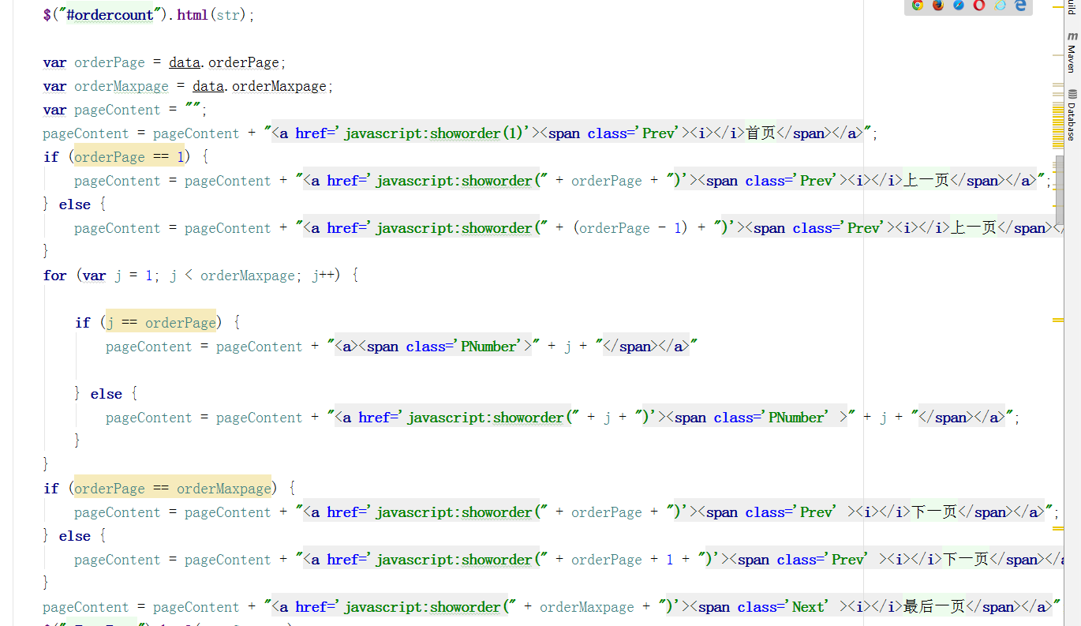
报告日期 | 2020-11-13 | 报告人 | 李仕镜
工作内容
本 日  工 作  内 容 | 1、因对个人信息不完善在一次修改进行数据信息校验

- 工作完成情况
  - 编写对数据库的相关操作的内容。 【按计划进行】
  - 使用ajax实现首页订单信息状态 【按计划进行】

- 工作中遇到的问题，解决方案或需要的支持
使用ajax不熟练，拼接字符串的时候经常出现问题，在对数据库进行操作时，出现了部分小问题。
在使用SVN进行文件和代码的更新与提交时，经常出现冲突。
部分截图:
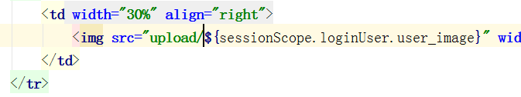
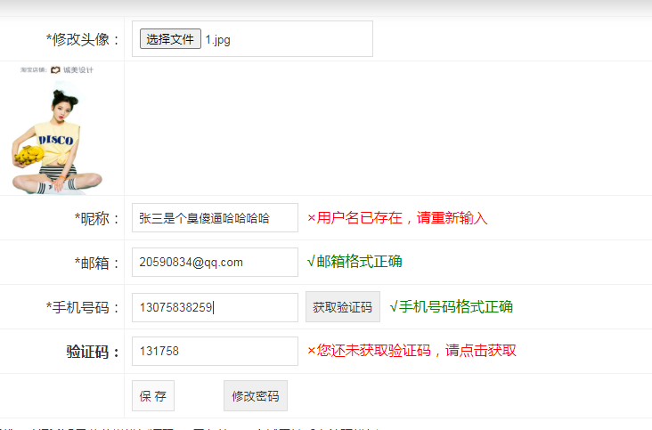

报告日期 | 2020-11-16 | 报告人 | 李仕镜
工作内容
本 日  工 作  内 容 | 1、初步完成自己的任务

- 工作完成情况
1、【按计划进行】

- 工作中遇到的问题，解决方案或需要的支持
在工作中遇到许多问题，自己也私底下想怎么想办法解决，并通过不懂的请教老师和组员，在进行前端的时候有很多东西不明白，特别在使用ajax不熟练，脑海里容易把jquary和ajax弄混在一起，所以导致有很多地方怎么解决，拼接字符串的时候经常出现问题，在对数据库进行操作时，出现了部分小问题。
在使用SVN进行文件和代码的更新与提交时，经常出现冲突。然后组员俊斌经常指导，在此期间更近一歩懂得一些细节部分
部分截图:

